连接服务器上的数据库

1).建立本地Net服务名配置
依次点击开始菜单->程序->oracle10g->配置和移植工具->Net Configuration Assistant来建立本地Net服务名。如图,选择本地Net服务名配置，点击下一步。
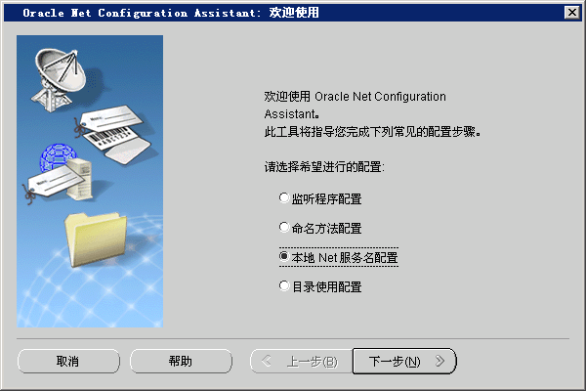

选择要做的工作为添加，点击下一步。
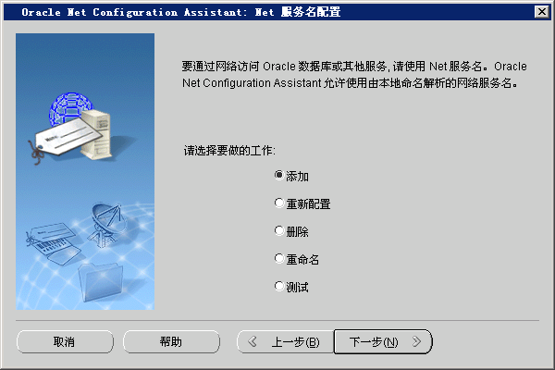
在下图中输入服务名(服务名就是数据库的全名)在这里用户名、密码、数据库名都是sxyj。点击下一步
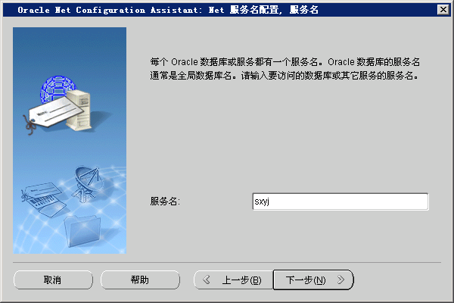

如下图访问协议使用TCP协议，点击下一步
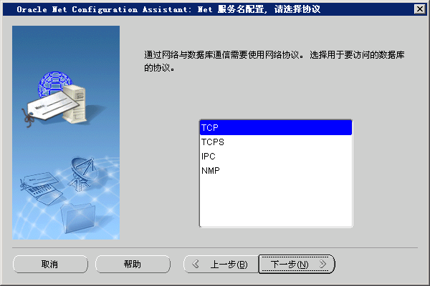
在下图中，输入主机名为服务器的IP地址(具体操作时要把10.15.0.133更换为的安装有Oracle的服务器的IP地址)。端口号使用默认的1521就可以如下图所示,点击下一步。
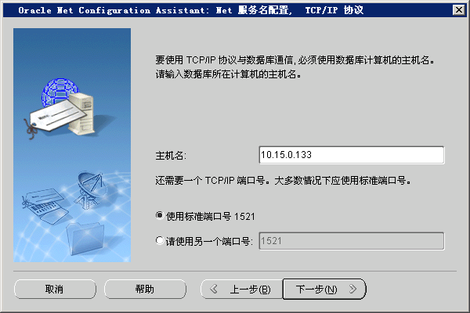

在下一个页面中选择进行测试，来检查本地Net名是否设置成功，点击下一步。
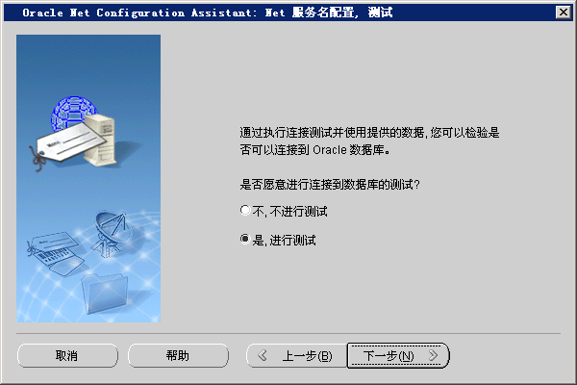
如下图所示，进入测试页面提示连接不成功，且错误信息为无效的用户名或密码，默认的用户名是SYSTEM，密码是你在安装数据库的时候的密码，所以我们点击更改登录按钮，更改登录的用户和密码为前面输入的数据库名的相应密码。
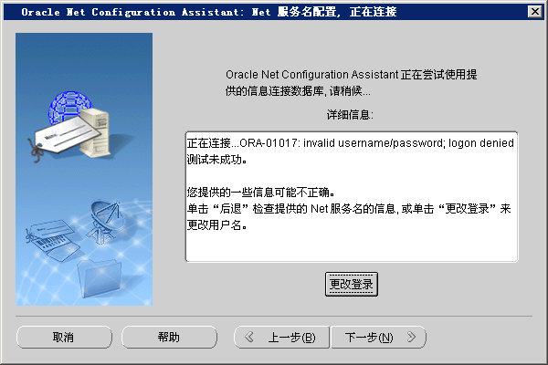
在下图更改登录的界面中输入新的用户名密码后，点击确定
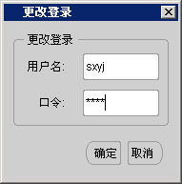
如下图，系统就会提示登录测试成功了！点击下一步
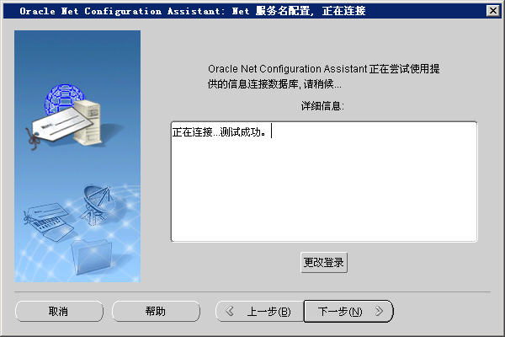

在下图中，网络域名就是以后登录这个数据库用的数据库名了，名字可以任意写，下面的方式为:数据库名+’_’+服务器IP的后8位，点击下一步。
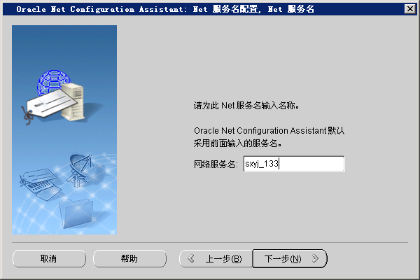
在下图的界面中选择‘否’不再创建新的Net服务名，点击下一步，完成即可。选择‘是’从创建Net服务名第一步开始，再创建另一个的服务名。
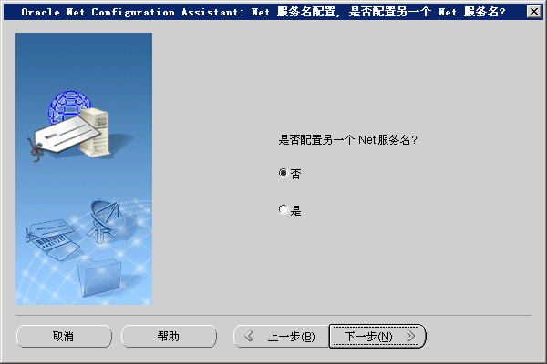

2).测试本地Net服务名的连通性
有了Net服务名，就可以在本地登录远程服务器上的相应数据库了。这时打开PLSQL Developer工具登录数据库。用户名和密码分别为前面测试Net服务名时使用的。Database现在可以通过下拉框找到，就是我们建立网络服务名的最后为它起的名字。点击ok登录数据库。
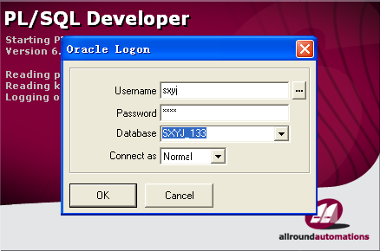

2.Oracle数据库的导入

1）建立新的用户
导入数据库前先要建立相应的用户，建立用户的过程如下:
进入PLSQL Developer主界面后通过file菜单栏依次选择new->SQL Window，打开SQL的执行窗口，粘贴下面代码到窗口中
--create tablespace
create tablespace tablespqce_name logging datafile 'E:\oracle\product\10.2.0\oradata\sxyj\mytest_data.dbf' size 32m autoextend on next 32m maxsize 1024m extent management local;
--create user
drop user user_name cascade;
create user user_name identified by user_password default tablespace tablespace_name;
grant connect,dba,resource,select any table,create any view,unlimited tablespace to user_name;
revoke unlimited tablespace from user_name
alter user user_name quota 0 on system;
alter user user_name quota unlimited on tablespace;
其中:
user_name代表要输入的用户名称，user_password代表这个用户的密码。具体操作时需要进行替换。
第一行代码作用为:删除名称为user_name的用户以及所有与该用户相关联的表或视图等。
第二行代码作用为:创建用户名为user_name密码为user_password的用户。
第三行代码作用为:为名为user_name的用户授予dba的角色，以及查询任何表、创建任何视图的权限。

执行上面的代码方式是:
选中某一行代码点击工具栏中的齿轮图标，就表示执行当前这一行的代码了。
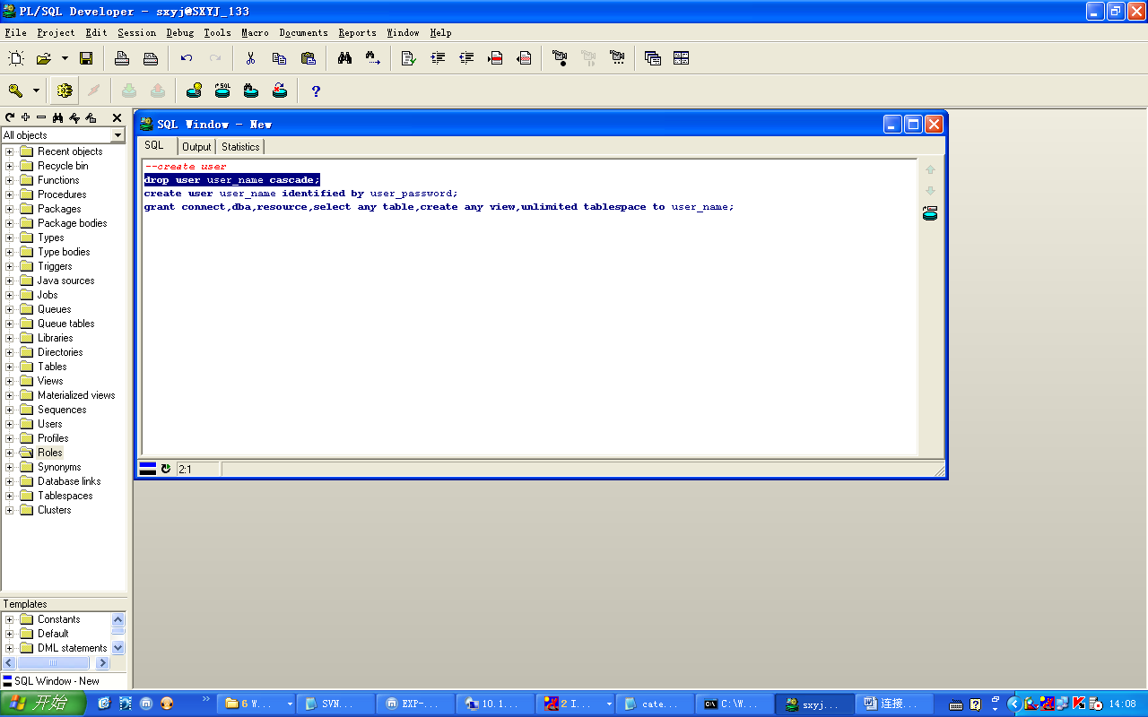
分别执行完这三行代码，新用户就建好了。注意：替换代码中的user_name和user_password。并且当执行第一行代码时可能会报”用户不存在”的错误，这说明当前数据库中不存在这样的用户名，就可以继续执行下面的代码了。

2）用命令提示符导入数据文件
创建完orcale用户以后依次打开开始菜单->运行,在输入框中键入cmd得到如下界面
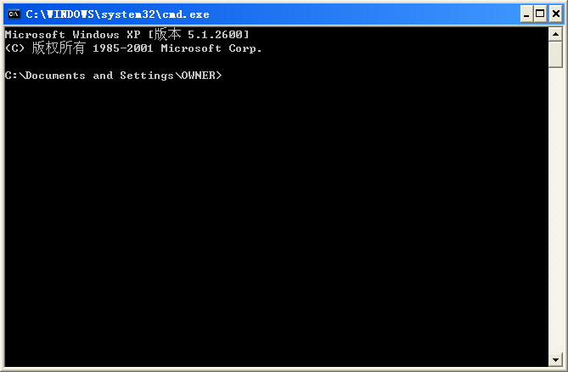
在提示信息后面输入imp回车，系统会提示输入用户名密码(注意这里输入的用户应为此次导入的目标用户名)然后回车。(注意在这里有两种方法导入数据库文件：1.本地导入，通过开始菜单->程序->附件->远程桌面的方式打开这个cmd的方式；2.远程导入，在本地计算机打开这个cmd窗口。如果是远程导入，需要在用户名后加上”@前面定义的Net服务名”)接下来系统会提示指定数据库导入文件的位置(这个文件就是需要导入的数据库文件)，输入文件的全路径名如下图所示:
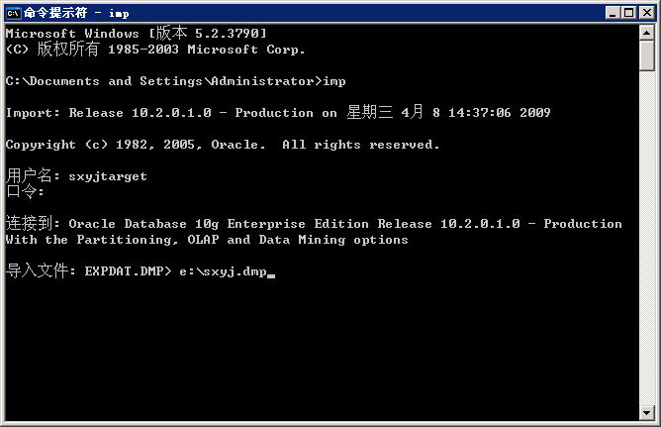
接下来都使用默认选择就可以(也就是一直点回车),直到系统提示再次输入用户名时，这时输入被导出用户的用户名。如下图所示:
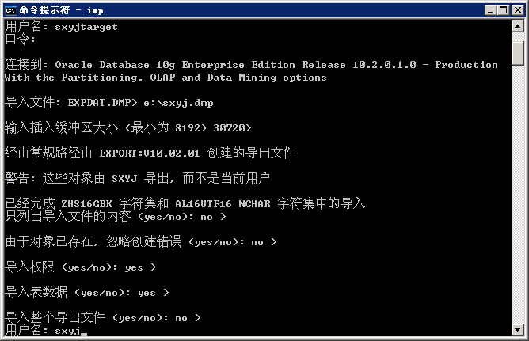
剩下的按回车就可以了！

3.weblogic的配置

1)首先，为weblogic分配一个domain。
打开weblogic的根目录，如:把weblogic装在了D盘bea目录下就打开如下目录D:\bea\weblogic92\common\bin\双击执行config.cmd文件。如下图选择create a new WebLogic domain然后执行下一步。
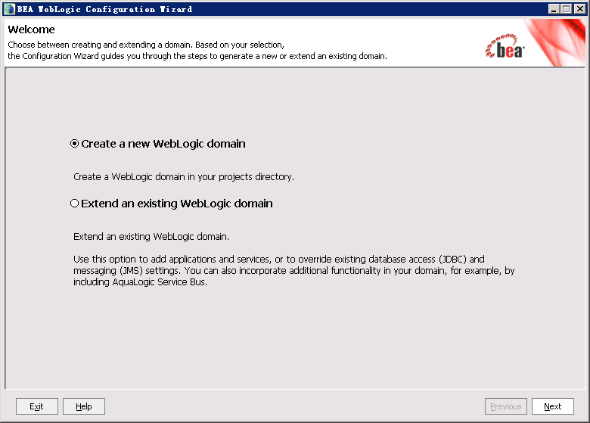
如下图:选择默认值继续执行下一步
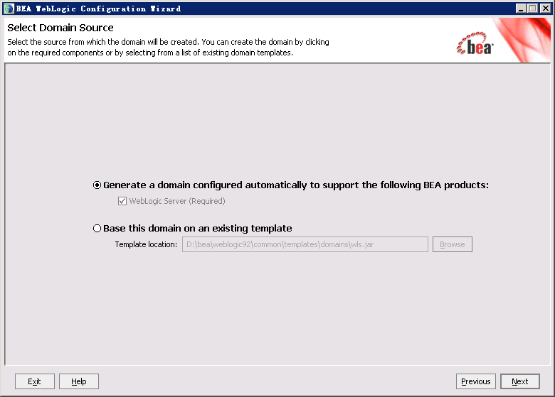
如下图:填入用户名密码继续执行下一步
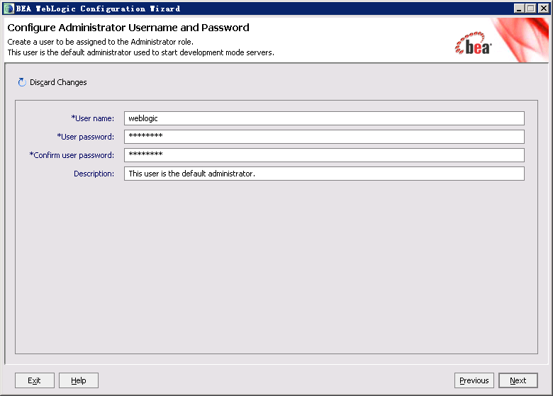
如下图:使用默认值继续执行下一步
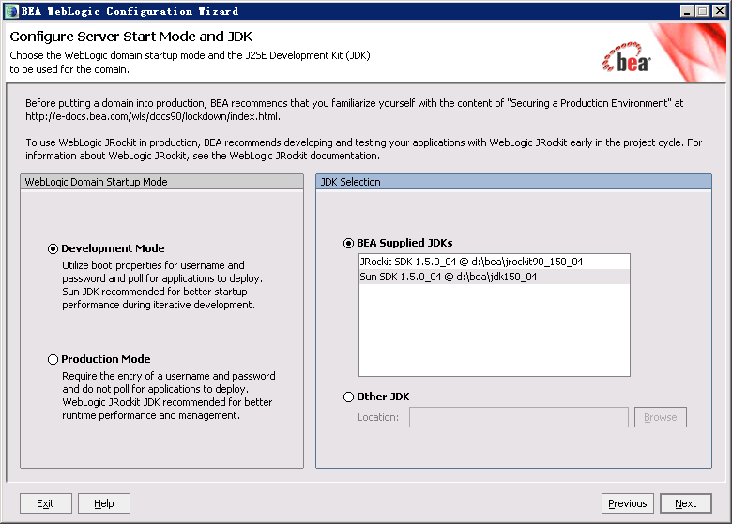
如下图:执行下一步
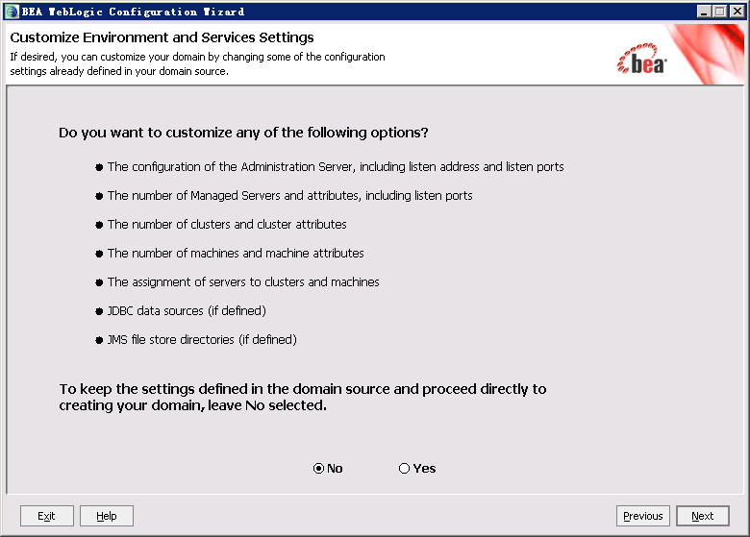
如下图:分别填入所建域的名称以及所建域的位置，点击创建，创建一个新域的步骤就完成了。
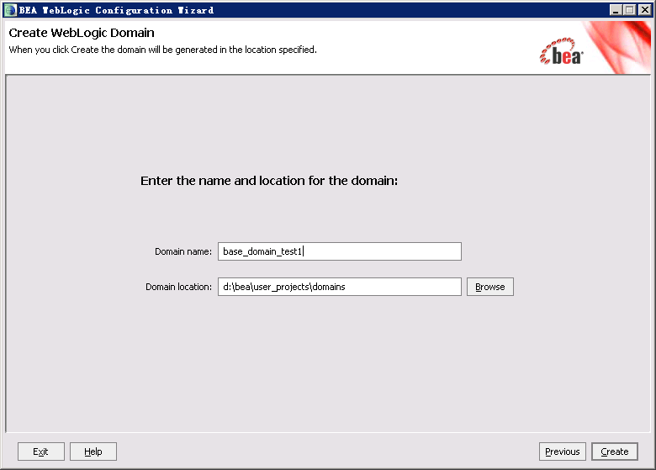

2)部署应用
打开上面新建域的根目录，假设建域的操作如步骤1)，那么打开的目录就是D:\bea\user_projects\domains\base_domain_test1，再打开bin目录执行startWebLogic.cmd文件，来启动WebLogic。
当屏幕中出现Server started in RUNNING mode字样时，证明Weblogic已经启动，现在打开浏览器键入url为http://服务器ip:7001/console来打开它的控制台页面。输入当前登录域名的用户名和密码(这个用户名密码就是前面创建域时指定的)。正确键入用户名密码才能来到控制台主界面,如下图所示。
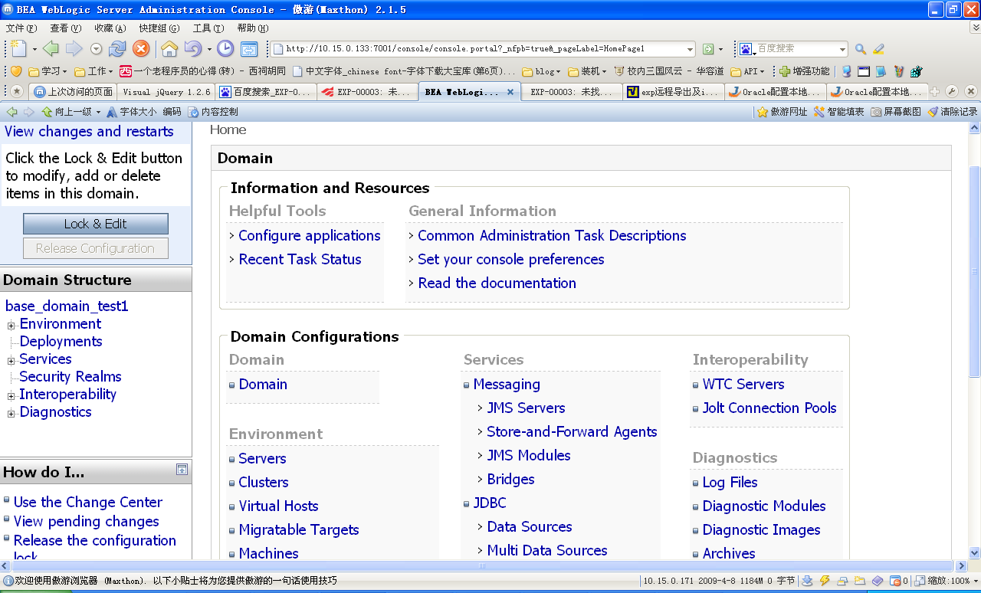找到Configure applications链接进入部署页面。如下图所示:
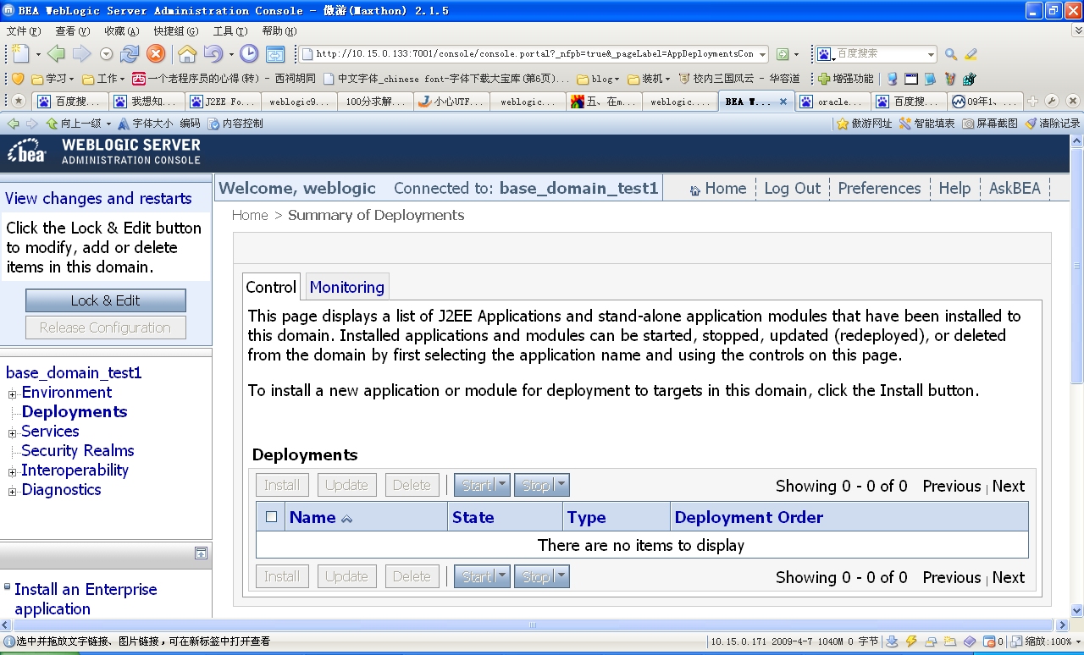我们可以看到web应用列表中还没有一个web应用,而Install也是灰色不可用的。所以要想安装新的部署必须先锁定这个部署空间。点击上图右上角的Lock & Edit按钮为部署空间加锁。之后web应用列表上面的Install按钮会变为可用，如下图所示
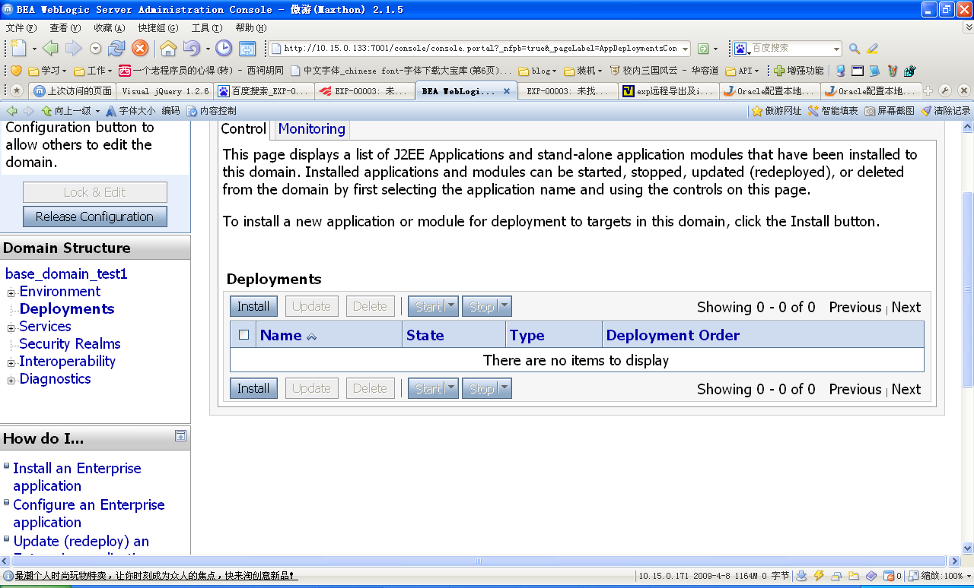点击Install按钮，会来到web应用的位置选择页面。如下图:
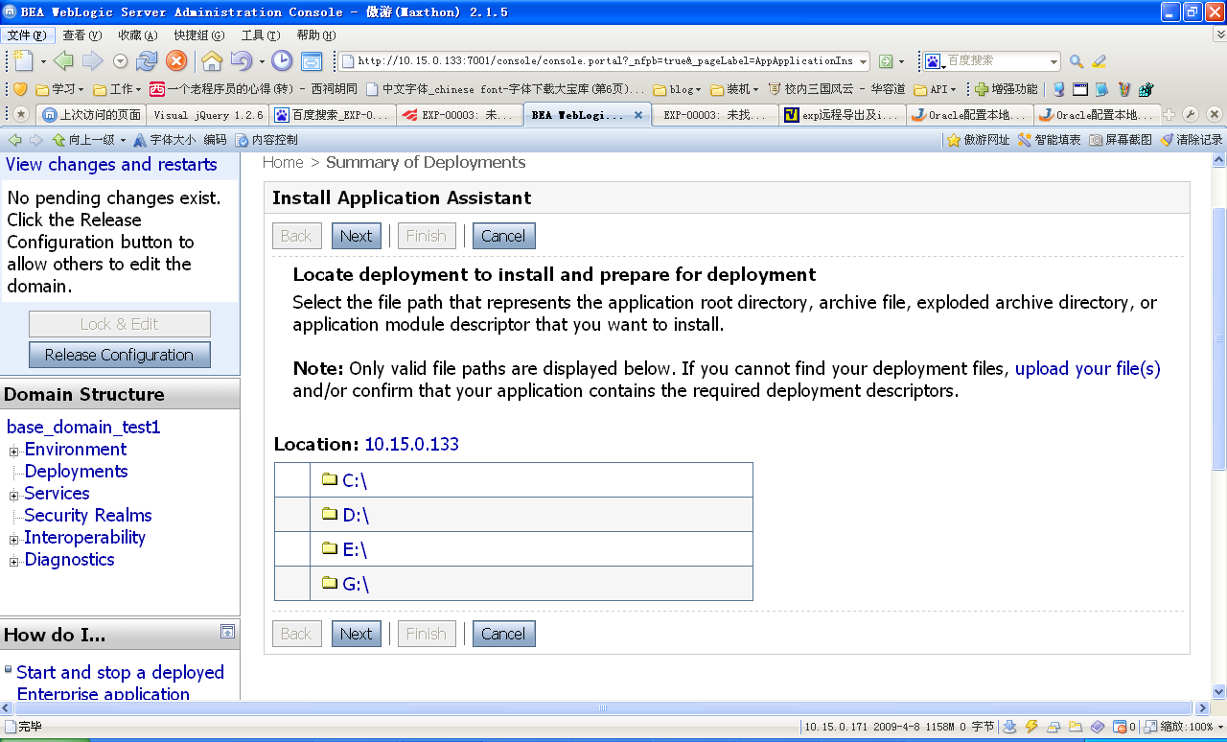当前的应用Web应用文件放在了d:\YJ_Web中所以我们依次点开这些目录。

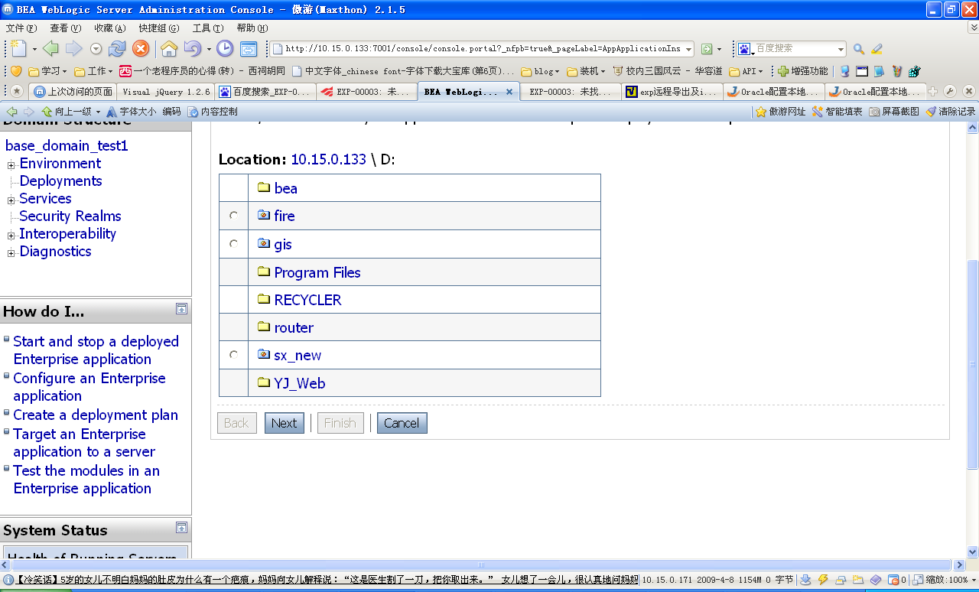

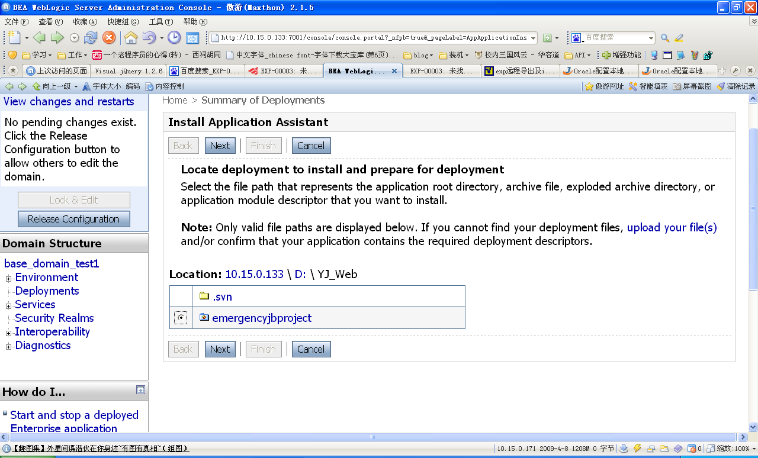在这里指定web应用的位置。区别于普通的文件，可以部署的应用前面会有单选按钮，选中相应文件前的单选按钮，点击下一步。剩下的配置使用默认即可，所以可以直接点击finish按钮，来到提交本次配置的页面。如下图所示:

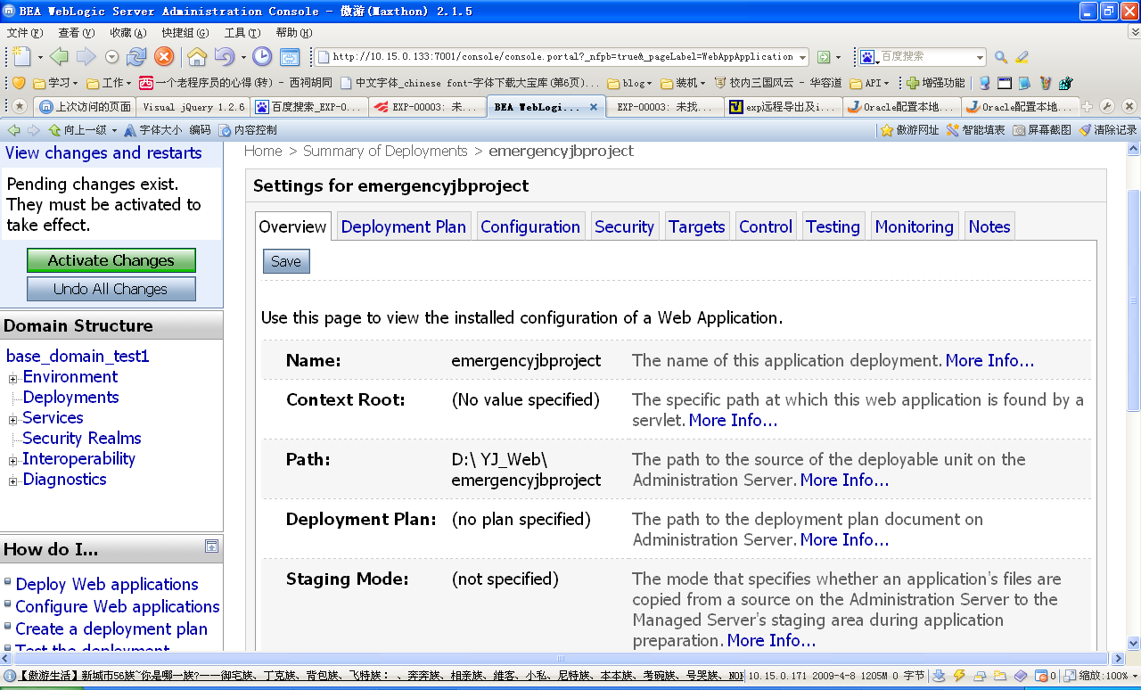

点击保存后点击Activate Changes就可以提交本次部署了！
  - 启动当前应用
回到home页面再次点击Configure applications链接。
会发现web应用列表中已经出现了刚才部署的应用，且它的状态为Prepared。选中这个应用，在列表上方的start和stop按钮就会变为可用。
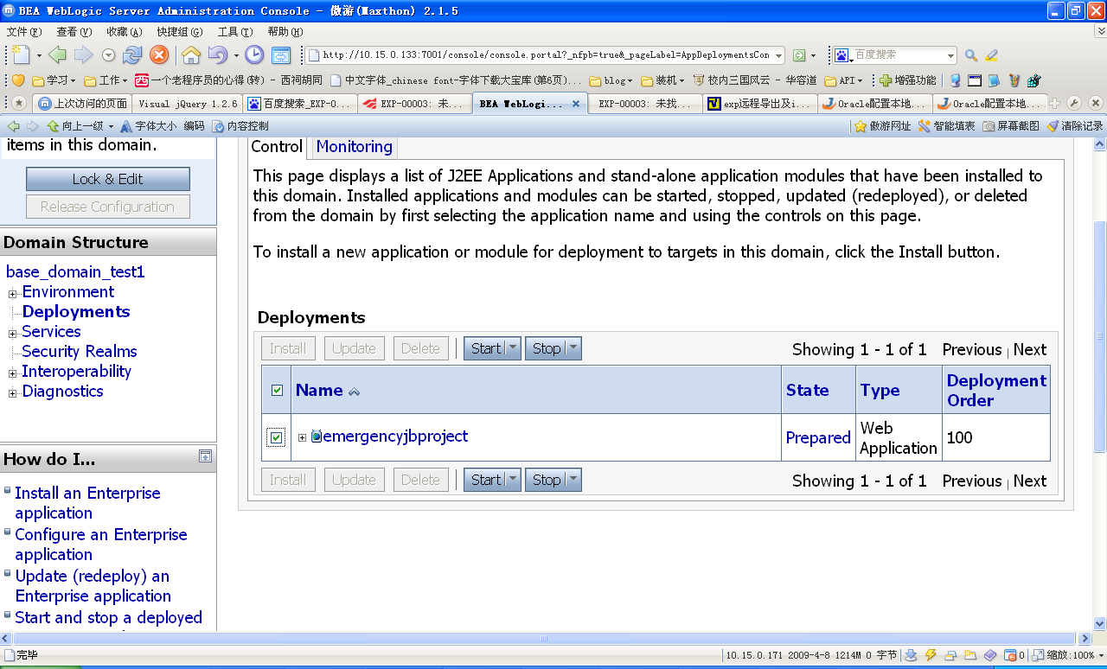

通过点击start下拉按钮选择Servicing all requests来启动这个应用，出现提示信息后点击yes按钮当前应用就会被启动了。
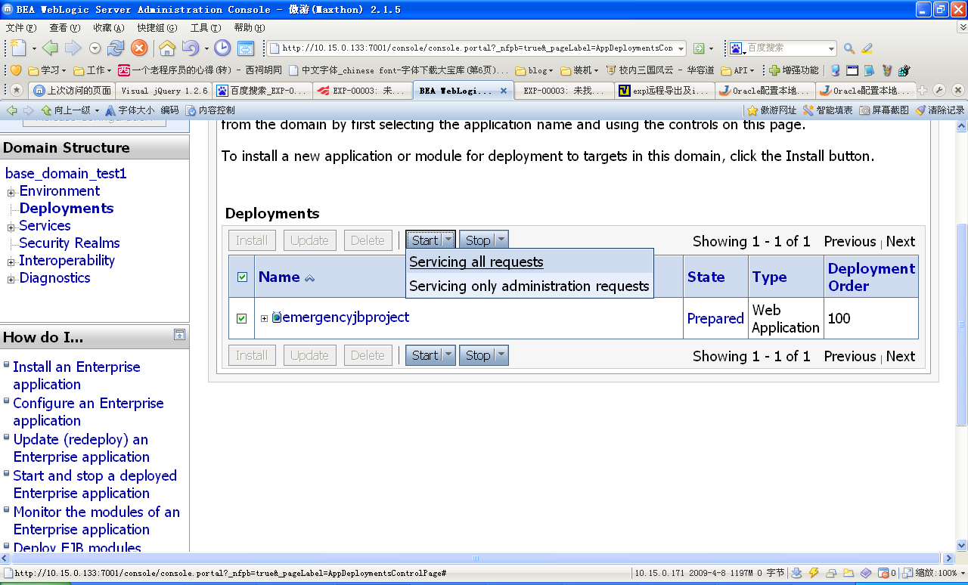
被启动后的应用状态会改为actived
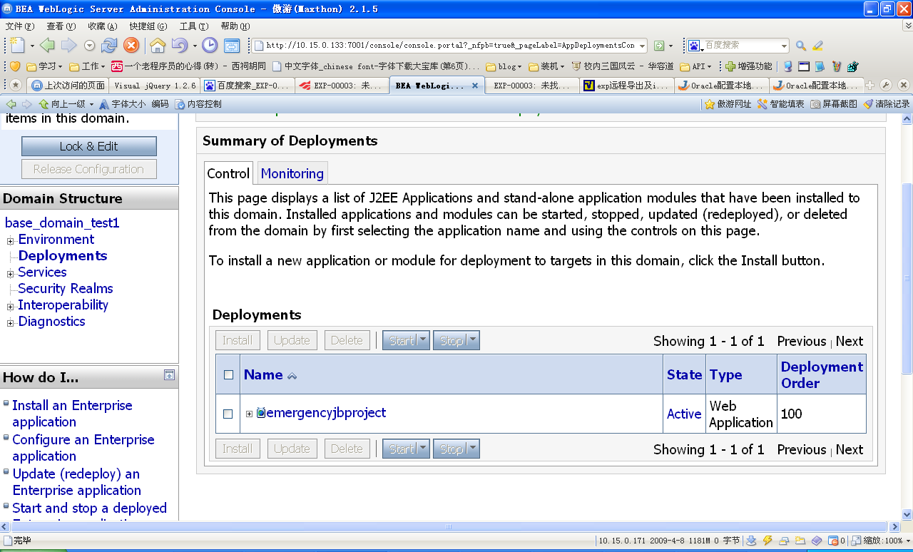

3)通过浏览器打开应用
在浏览器中输入地址为http://10.15.0.133:7001/就可以打开已被激活的应用了。
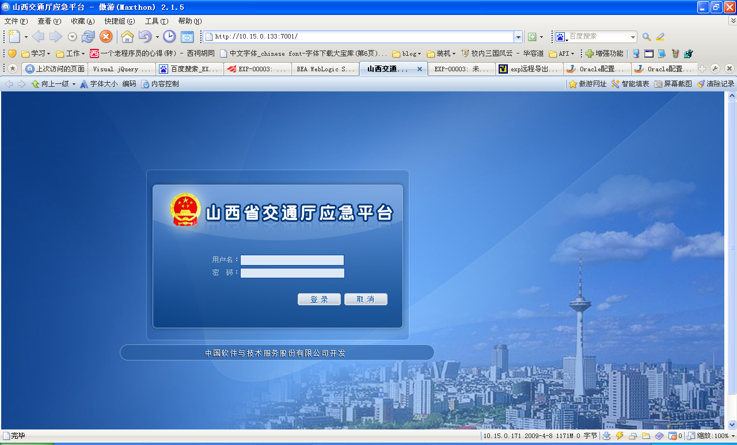

4.附件
如果数据库有所变动(包括数据库的名称、登录的用户名或者密码等)需要修改配置文件，具体位置为工程文件->WEB-INF->classes->persistence.xml文件中。
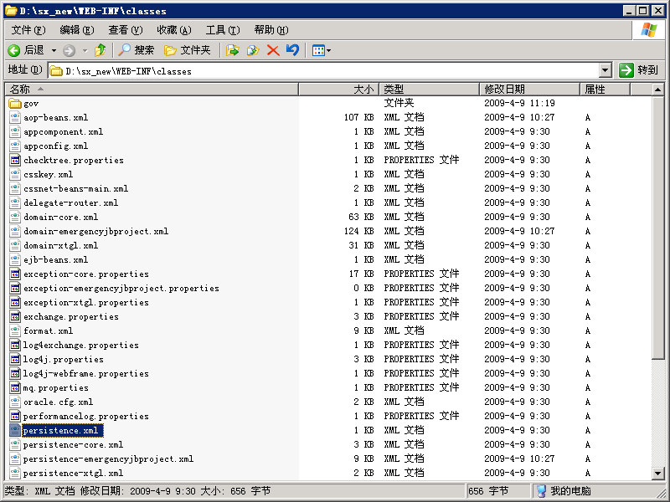
打开文件如下图所示
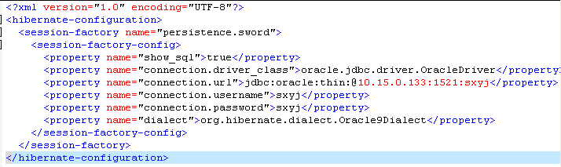
<property name="connection.driver_class">oracle.jdbc.driver.OracleDriver</property>
两个标签中间是Oracle的驱动类型这个一般不用改。
<property name="connection.url">jdbc:oracle:thin:@10.15.0.133:1521:sxyj</property>
@后面是服务器的IP地址，1521为端口号，sxyj是数据库的名称
<property name="connection.username">sxyj</property>
<property name="connection.password">sxyj</property>
这个两个sxyj分别为用户名和密码，需要时改动。

